Subject | 明基医院HIS 2.0  生命体征作业 |  | Doc.: | HIS2_Nrs_NursingVitalSign_PES_N1.0.doc |  | Rev. | V1.0
 |  |  | Release Date: | 8.11.2026 |  | Revision Status:
Approved By: |  | Reviewed By: |  |  | Prepared By:
PM Head / |  | SD / |  |  | PM / Tracy Zhang
 |  | QJ /

1.0 Change History 3
2.0 Introduction 3
2.1 System Description 3
2.2 Purpose & Scope 3
3.0 Functional Scope 3
3.1 Professional Dictionary 3
3.2 System Flow 3
3.3 Operation Flow 3
4.0 Function Framework Diagram 3
5.0 Function Description: 3
5.1 护理系统 3
5.2 生命体征 4
6． File Structure Description 12
a) Database Object List 12
b) Entity-Relation Chart 12
c) Table Layout 12
7． Non-Functional Requirements 15
※ Hardware & Software Requirements 15
※ Performance Requirements 15
2． Others 15

Change History
As to the revised document: the latest revised content is written in blue font, while the yellow background means the waiting confirm status. And the double strikethrough represents the deleting content.
Date | Author | Version | Comment

Introduction

System Description
本文件定义明基医疗信息系统的护理生命体征之操作说明及相关Table。

Purpose & Scope
本功能提供护理人员操作护理生命体征之平台。

Functional Scope

Professional Dictionary

System Flow

Operation Flow

Function Framework Diagram

Function Description:

护理系统

Description
- 生命体征挂在护理系统住院病患清单的功能菜单上。
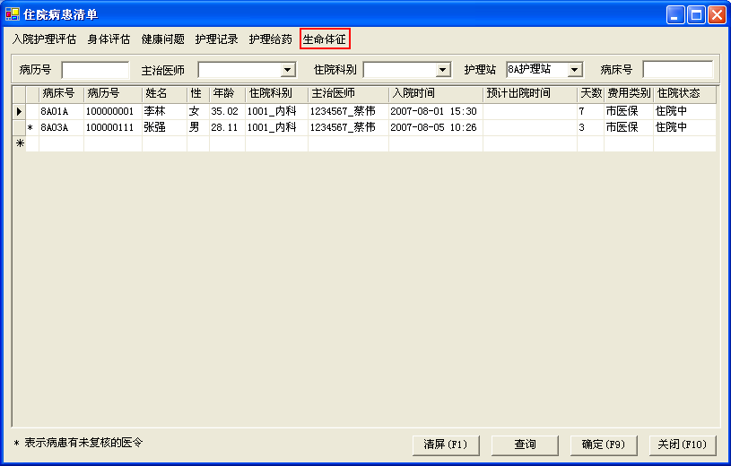

生命体征

生命体征之体温单

5.2.1.1 Description
体温单用于记录患者体温、脉搏、呼吸曲线及其他情况，如出入院、手术、分娩、转科或死亡时间，大便，小便，出入量，血压，体重等。

5.2.1.2 Related Tables
Table Name
NRS_VITALSIGN_RECORD 生命体征记录表
NRS_VITALSIGN_SPECIALINFO生命体征之特殊情况等记录表
NRS_INOUT_RECORD 输入排出记录表

HIS2_Nrs_NursingVitalSign_F002
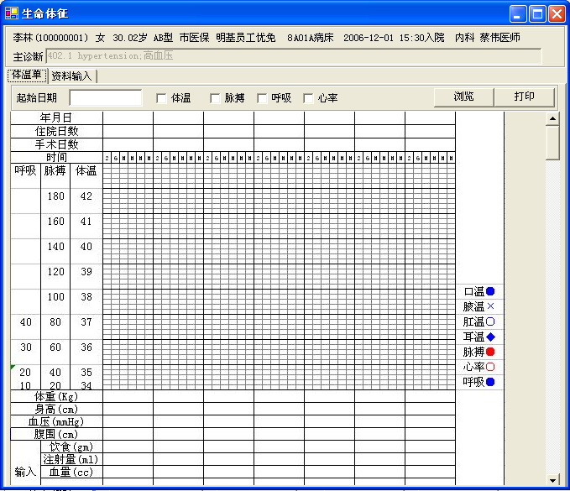
(1) UI Control
Control | Type | Length | Comment
起始日期 | Text |  | 日期控件
体征曲线选择 | CheckBoxGroup |  | 体温、脉搏、呼吸、心率
浏览 | Button |  | 触发后在体温单上描绘出已选择的体征曲线
打印 | Button
体温单
（2） Control Rules
1．起始日期：选择范围大于等于病患的入院日期，体温单则显示从起始日期起每天的体征记录。
2．年月日：格式yyyy-MM-dd，每一页的第一天的起始日期，依次类推，最大日期为当日。
3．住院日数：入院日期为“1”，连续写至出院。
4．手术日数：以手术（分娩）次日为第一日，依次填写至14天为止；如在14天内行第二次手术，则将第一次手术日数作为分母，第二次手术日数作为分子填写。例：3/7，分母7代表第一次手术后7天，分子3代表第二次手术后3天；如果有第三次手术，则依次为第三次手术日数/第二次手术日数/第一次手术日数。字体为红色。
5．入院、转入、手术、分娩、出院、死亡时间用红色字体纵行在40~42摄氏度间相应时间格内填写，时间应使用24小时时间制，一律用中文书写。转入时间由转入病区填写，如“转入xx科二十时三十分”。
6．体温曲线的绘制
(1) 体温符号：口温以蓝点表示；腋温以蓝叉表示；肛温以篮圈表示，耳温用蓝菱形表示，相邻两次温度用蓝线相连。
(2) 物理降温半小时测得的体温，划在物理降温前体温的同一纵格内，以红圈表示，并以红虚线与物理降温前体温相连；下一次体温应与物理降温前体温相连。
(3) 患者体温突然上升或下降应予复试，复试符合，在原体温上方用蓝笔以一小写英文字母“v”（Verified）表示核实。
(4) 如体温低于35摄氏度，于35摄氏度线处用蓝笔画一蓝点，并在蓝点处向下划箭头“↓”，长度不超过两小格，并与相邻温度相连。
(5) 患者如拒测或因外出进行诊疗活动以及请假等原因未测体温，在34~35摄氏度之间用蓝笔纵写“拒测”、“外出”、“请假”，前后两次体温断开不连接。
7．脉搏、心率曲线的绘制
(1) 脉搏以红点表示，心率以红圈表示。
(2) 相邻两次脉搏或心率均用红线相连；若需记录脉搏短绌图表则于心率与脉搏之间以红笔斜线涂满；
(3) 使用心脏起搏器的患者，心率应以“H”表示，相邻两次心率用红线相连。
8．呼吸曲线的绘制
(1) 呼吸以蓝点表示，相邻两次呼吸以蓝线相连。
(2) 使用呼吸器的患者，呼吸应以OR表示，相邻两次呼吸用蓝线相连。
9. 体温、脉搏、呼吸相同时
(1) 当脉搏与体温重叠在一点，如系口温，先画蓝点表示体温，再将红圈画于其外表示脉搏；如系肛温，先画蓝圈表示体温，其内画红点表示脉搏；如系腋温，先画蓝叉表示体温，再将红圈画于其外表示脉搏；如系耳温，先画蓝菱形表示体温，再将红圈画于其外表示脉搏。
(2) 当脉搏与呼吸相同时，先画蓝点表示呼吸，再将红圈画于其外表示脉搏；
(3) 当呼吸与体温重叠在一点，如系口温，先画蓝点表示体温，再将蓝圈画于其外表示呼吸；如系肛温，先画蓝圈表示体温，其内画蓝点表示呼吸；如系腋温，先画蓝叉表示体温，再将蓝圈画于其外表示呼吸；如系耳温，先画蓝菱形表示体温，再将蓝圈画于其外表示呼吸。
(4) 当三者相同时，先画体温(非肛温)，再画蓝圈表示呼吸，再画红圈表示脉搏；如系肛温，先画蓝圈表示呼吸，再在其内画蓝圈表示体温，其内画红点表示脉搏。
10．其他栏位则显示对应日期的输入值。

生命体征之资料输入

5.3.2.1 Description

5.3.2.2 Related Tables
Table Name
NRS_VITALSIGN_RECORD 生命体征记录表
NRS_VITALSIGN_SPECIALINFO生命体征之特殊情况等记录表
NRS_INOUT_RECORD 输入排出记录表

HIS2_Nrs_NursingVitalSign_F003
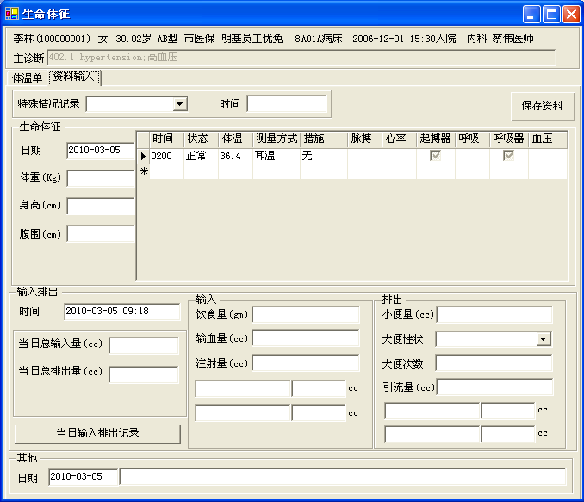
(1) UI Control
Control | Type | Length | Comment
特殊情况记录 | ComboBox |  | Load 系统信息表(SYS_CODE) TYPE_ID= 的有效资料
时间 | TextBox |  | 时间控件
保存资料 | Button |  | 触发后保存异动数据
生命体征 | Group
日期 | TextBox |  | 日期控件，默认当日
体重 | TextBox |  | 默认Load当日输入的体重，若有多笔则显示时间最大的一笔
身高 | TextBox |  | 默认Load当日输入的身高，若有多笔则显示时间最大的一笔
腹围 | TextBox |  | 默认Load当日输入的腹围，若有多笔则显示时间最大的一笔
其他体征资料 | Grid |  | 显示并输入体温脉搏的体征记录  默认Load资料日期内所有有效的体征记录，按时间排序
输入输出 | Group
时间 | TextBox |  | 时间控件，默认NOW
当日总输入量 | TextBox |  | 资料日期内所有有效输入量的总和
当日总排出量 | TextBox |  | 资料日期内所有有效排出量的总和
输入 | Group
饮食量 | TextBox
输血量 | TextBox
注射量 | TextBox
其他输入量1 | ComboBox |  | Load系统信息表(SYS_CODE) TYPE_ID= 的有效资料
其他输入量2 | ComboBox |  | Load系统信息表(SYS_CODE) TYPE_ID= 的有效资料
排出 | Group
小便量 | TextBox
大便性状 | ComboBox |  | Load 系统信息表(SYS_CODE) TYPE_ID= 的有效资料
大便次数 | TextBox
引流量 | TextBox
其他排出量1 | ComboBox |  | Load系统信息表(SYS_CODE) TYPE_ID= 的有效资料
其他排出量2 | ComboBox |  | Load系统信息表(SYS_CODE) TYPE_ID= 的有效资料
当日输入排出记录 | Button |  | 触发后call输入排出画面
其他 | Group
日期 | TextBox |  | 日期控件，默认当日
描述 | TextBox |  | 默认Load当日其他内容描述，若有多笔则显示时间最大的一笔
（2） Control Rules
1．生命体征Grid显示区字段说明：
序 | 字段Title | 字段值及说明(输入数据的Default处理) | 字段操作说明
(1) | 时间 | Default:空白 | 格式：0200
(2) | 状态 | Load：SYS_CODE.TYPE_ID=  默认选中SYS_CODE.IS_DEFAULT=Y | 可修改
(3) | 体温 | Default:空白 | 可修改
(4) | 测量方式 | Load：SYS_CODE.TYPE_ID=  默认选中SYS_CODE.IS_DEFAULT=Y | 可修改
(5) | 辅助措施 | Load：SYS_CODE.TYPE_ID=  默认选中SYS_CODE.IS_DEFAULT=Y | 可修改
(6) | 脉搏 | Default:空白 | 可修改
(7) | 心率 | Default:空白 | 可修改
(8) | 起搏器 | CheckBox  Default:不选中 | 可修改
(9) | 呼吸 | Default:空白 | 可修改
(10) | 呼吸器 | CheckBox  Default:不选中 | 可修改
(11) | 血压 | Default:空白 | 可修改
(12) | 删除 | Button (X) | 触发后在Grid中删除相应记录
2．新增/修改体征记录：
(1) 在GRID最后一列双击鼠标，则新增一笔记录并输入相应的值。
(2) 修改已保存DB的记录，则DC原记录，INSERT一笔修改后的记录。
3．DB各栏位保存信息如下：
Table Name | NRS_VITALSIGN_SPECIALINFO
Description | 生命体征之特殊情况等记录表
：必要字段 ：可选择字段
Column |  | Insert | Modify | Cancel | Description
NRS_VITALSIGN_SPECIALINFO_NO |  |  |  |  | DB流水号
INPATIENT_NO |  |  |  |  | IPD_REGISTER.INPATIENT_NO
RECORD_TIME |  |  |  |  | 特殊情况之时间/生命体征之日期/其他情况之日期
ITEM_ID |  |  |  |  | 1.特殊情况 2.身高 3.体重  4.腹围 5.其他
ITEM_VALUE |  |  |  |  | 对应的内容
cancel |  |  |  |  | INSERT: N
create_user |  |  |  |  | 创建此笔记录者
create_time |  |  |  |  | 创建此笔记录时间
cancel_user
cancel_time

Table Name | NRS_VITALSIGN_RECORD
Description | 生命体征记录表
：必要字段 ：可选择字段
Column |  | Insert | Modify | Cancel | Description
NRS_VITALSIGN_RECORD_NO |  |  |  |  | DB流水号
INPATIENT_NO |  |  |  |  | IPD_REGISTER.INPATIENT_NO
RECORD_DATE |  |  |  |  | 资料日期
RECORD_TIME |  |  |  |  | 体征记录时间，GRID时间栏位
STATUS_ID |  |  |  |  | 病患状态，GRID状态栏位
TEMPERATURE |  | △ |  |  | GRID体温栏位
TEMPERATURE_METHOD_ID |  | △ |  |  | GRID体温测量方式栏位
IS_ASSISTANT |  | △ |  |  | GRID辅助措施栏位
PULSE |  | △ |  |  | GRID脉搏栏位
HEARTBEAT |  | △ |  |  | GRID心率栏位
HEARTBEAT_TOOL |  | △ |  |  | GRID起搏器栏位 Y/N
RESPIRATORY |  | △ |  |  | GRID呼吸栏位
RESPIRATORY_TOOL |  | △ |  |  | GRID呼吸器栏位 Y/N
BLOOD_PRESSURE |  | △ |  |  | GRID血压栏位
cancel |  |  |  |  | INSERT:N CANCEL:Y
create_user |  |  |  |  | 创建此笔记录者
create_time |  |  |  |  | 创建此笔记录时间
cancel_user |  |  |  |  | 作废此笔记录者
cancel_time |  |  |  |  | 作废此笔记录时间

Table Name | NRS_INOUT_RECORD
Description | 输入排出记录表
：必要字段 ：可选择字段
Column |  | Insert | Modify | Cancel | Description
NRS_INOUT_RECORD_NO |  |  |  |  | DB流水号
INPATIENT_NO |  |  |  |  | IPD_REGISTER.INPATIENT_NO
RECORD_TIME |  |  |  |  | 时间
FOOD |  | △ |  |  | 饮食量
INJECT |  | △ |  |  | 注射量
BLOOD |  | △ |  |  | 输血量
IN_OTHER1_TYPE_ID |  | △ |  |  | 其他输入量名称类别1
IN_OTHER1_VALUE |  | △ |  |  | 其他输入量值1
IN_OTHER2_TYPE_ID |  | △ |  |  | 其他输入量名称类别2
IN_OTHER2_VALUE |  | △ |  |  | 其他输入量值2
URINE |  | △ |  |  | 小便量
STOOL_STATE_ID |  | △ |  |  | 大便性状
STOOL_TIMES |  | △ |  |  | 大便次数
FLOW |  | △ |  |  | 引流量
OUT_OTHER1_TYPE_ID |  | △ |  |  | 其他排出量名称类别1
OUT_OTHER1_VALUE |  | △ |  |  | 其他排出量值1
OUT_OTHER2_TYPE_ID |  | △ |  |  | 其他排出量名称类别2
OUT_OTHER2_VALUE |  | △ |  |  | 其他排出量值2
IN_AMOUNT |  | △ |  |  | 总输入量
OUT_AMOUNT |  | △ |  |  | 总排出量
cancel |  |  |  |  | INSERT:N CANCEL:Y
create_user |  |  |  |  | 创建此笔记录者
create_time |  |  |  |  | 创建此笔记录时间
cancel_user |  |  |  |  | 作废此笔记录者
cancel_time |  |  |  |  | 作废此笔记录时间

生命体征之输入排出记录

5.3.3.1 Description

5.3.3.2 Related Tables
Table Name
NRS_INOUT_RECORD 输入排出记录表
5.3.3.3 HIS2_Nrs_NursingVitalSign_F004
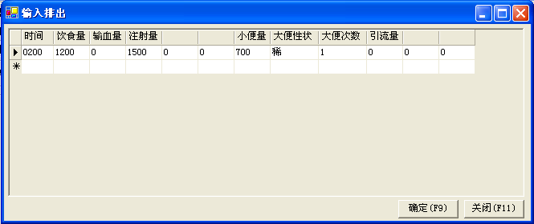
(1) UI Control
Control | Type | Length | Comment
生命体征显示区 | Grid |  | Load所有有效的符合记录日期的输入输出记录，按时间倒排序
确定 | Button |  | 触发后保存异动数据
关闭 | Button |  | 触发后关闭此界面
（2） Control Rules
1．输入排出Grid显示区字段说明：
序 | 字段Title | 字段值及说明(输入数据的Default处理) | 字段操作说明
(1) | 时间 | Load: NRS_INOUT_RECORD.RECORD_TIME | 格式：0200
(2) | 饮食量 | Load: NRS_INOUT_RECORD.FOOD | 不可修改
(3) | 输血量 | Load: NRS_INOUT_RECORD.BLOOD | 不可修改
(4) | 注射量 | Load: NRS_INOUT_RECORD.INJECT | 不可修改
(5) | NRS_INOUT_RECORD. IN_OTHER1_TYPE_ID JOIN SYS_CODE.TYPE_ID= | Load: NRS_INOUT_RECORD.IN_OTHER1_VALUE | 不可修改
(6) | NRS_INOUT_RECORD. IN_OTHER2_TYPE_ID JOIN SYS_CODE.TYPE_ID= | Load: NRS_INOUT_RECORD.IN_OTHER2_VALUE | 不可修改
(7) | 小便量 | Load: NRS_INOUT_RECORD.URINE | 不可修改
(8) | 大便性状 | Load: NRS_INOUT_RECORD.STOOL_STATE_ID | 不可修改
(9) | 大便次数 | Load: NRS_INOUT_RECORD.STOOL_TIMES | 不可修改
(10) | 引流量 | Load: NRS_INOUT_RECORD.FLOW | 不可修改
(11) | NRS_INOUT_RECORD. OUT_OTHER1_TYPE_ID JOIN SYS_CODE.TYPE_ID= | Load: NRS_INOUT_RECORD.OUT_OTHER1_VALUE | 不可修改
(12) | NRS_INOUT_RECORD. OUT_OTHER2_TYPE_ID JOIN SYS_CODE.TYPE_ID= | Load: NRS_INOUT_RECORD.OUT_OTHER2_VALUE | 不可修改
(13) | 删除 | Button (X) | 触发后在Grid中删除相应记录

File Structure Description

Database Object List

Entity-Relation Chart

Table Layout
Table Name | NRS_VITALSIGN_SPECIALINFO
Description | 生命体征之特殊情况等记录表
P-Key | NRS_VITALSIGN_SPECIALINFO_NO
Column | Data Type | Not Null | Ref. | Description
NRS_VITALSIGN_SPECIALINFO_NO | INTEGER | Y |  | 流水号
INPATIENT_NO | INTEGER | Y |  | 住院号
RECORD_TIME | DATE | Y |  | 时间
ITEM_ID | INTEGER | Y |  | 项目类别  1.特殊情况 2.身高 3.体重  4.腹围 5.其他
ITEM_VALUE | varchar2(10) |  |  | 项目值
cancel | varchar2(1) | Y |  | 作废否 Y/N
create_user | varchar2(10) | Y |  | 创建此记录者
create_time | date | Y |  | 创建时间
cancel_user | varchar2(10) |  |  | 作废此记录者
cancel_time | Date |  |  | 作废时间

Table Name | NRS_VITALSIGN_RECORD
Description | 生命体征记录表
P-Key | NRS_VITALSIGN_RECORD_NO
Column | Data Type | Not Null | Ref. | Description
NRS_VITALSIGN_RECORD_NO | INTEGER | Y |  | DB流水号
INPATIENT_NO | INTEGER | Y |  | 住院号
RECORD_DATE | DATE | Y |  | 日期
RECORD_TIME | varchar2(4) |  |  | 体征记录时间 (0200)
STATUS_ID | INTEGER | Y |  | 状态 SYS_CODE.TYPE_ID=  1.正常 2.拒测 3.外出 4.请假
TEMPERATURE | varchar2(4) |  |  | 体温
TEMPERATURE_METHOD_ID | INTEGER |  |  | 测量方式
IS_ASSISTANT | varchar2(1) |  |  | 是否采用辅助操作，如物理降温
PULSE | varchar2(4) |  |  | 脉搏
HEARTBEAT | varchar2(4) |  |  | 心率
HEARTBEAT_TOOL | varchar2(1) |  |  | 是否使用起搏器
RESPIRATORY | varchar2(4) |  |  | 呼吸
RESPIRATORY_TOOL | varchar2(1) |  |  | 是否使用呼吸器
BLOOD_PRESSURE | varchar2(10) |  |  | 血压
cancel | varchar2(1) | Y |  | 作废否 Y/N
create_user | varchar2(10) | Y |  | 创建此记录者
create_time | date | Y |  | 创建时间
cancel_user | varchar2(10) |  |  | 作废此记录者
cancel_time | Date |  |  | 作废时间

Table Name | NRS_INOUT_RECORD
Description | 输入排出记录表
P-Key | NRS_INOUT_RECORD_NO
Column | Data Type | Not Null | Ref. | Description
NRS_INOUT_RECORD_NO | INTEGER | Y |  | DB流水号
INPATIENT_NO | INTEGER | Y |  | 住院号
RECORD_TIME | DATE | Y |  | 时间
FOOD | varchar2(30) |  |  | 饮食量
INJECT | varchar2(30) |  |  | 注射量
BLOOD | varchar2(30) |  |  | 输血量
IN_OTHER1_TYPE_ID | INTEGER |  |  | 其他输入类别1
IN_OTHER1_VALUE | varchar2(30) |  |  | 其他输入1
IN_OTHER2_TYPE_ID | INTEGER |  |  | 其他输入类别2
IN_OTHER2_VALUE | varchar2(30) |  |  | 其他输入2
URINE | varchar2(30) |  |  | 小便量
STOOL_STATE_ID | varchar2(30) |  |  | 大便性状
STOOL_TIMES | varchar2(30) |  |  | 大便次数
FLOW | varchar2(30) |  |  | 引流量
OUT_OTHER1_TYPE_ID | INTEGER |  |  | 其他排出类别1
OUT_OTHER1_VALUE | varchar2(30) |  |  | 其他排出1
OUT_OTHER2_TYPE_ID | INTEGER |  |  | 其他排出类别2
OUT_OTHER2_VALUE | varchar2(30) |  |  | 其他排出2
IN_AMOUNT | varchar2(30) |  |  | 总输入量
OUT_AMOUNT | varchar2(30) |  |  | 总排出量
cancel | varchar2(1) | Y |  | 作废否 Y/N
create_user | varchar2(10) | Y |  | 创建此记录者
create_time | date | Y |  | 创建时间
cancel_user | varchar2(10) |  |  | 作废此记录者
cancel_time | Date |  |  | 作废时间

Non-Functional Requirements

Hardware & Software Requirements
Hardware | CPU | Memory | Hard-disk | Others (etc. Net status…)
Client
AP Server
DB Server
…
Software | OS, Application Requirement
Client | WinXP + .Net Framework + Oracle
AP Server
DB Server
…

Performance Requirements
Manual | Test Datum Quantity | Expected Performance (s)

Others

